Егорова Едена Васильевна
учитель
МБОУ «Общеобразовательная школа «Возможность»
для детей с ограниченными возможностями здоровья
г. Дубны Московской области», http://svozm.goruno-dubna.ru/
e-mail: elena_egorova_1973@bk.ru
Аннотация

Данный урок в адаптированной основной общеобразовательной программе начального общего образования для обучающихся с умственной отсталостью (интеллектуальными нарушениями) (вариант 1) относится к коррекционно-развивающей области.

Предмет: биология
Тема урока: Земноводные
Продолжительность: 1 урок (40 минут).
Класс: 8а (интеллектаульные нарушения, 1 вариант).
Технологии:
- коррекционно-развивающие обучение (развитие мышления, памяти);
- технология индивидуализации обучения (оказание индивидуальной помощи учащимся, индивидуальное задание);
- здоровьесберегающая (физкультминутка).
- технология применения средств ИКТ в предметном обучении (презентация).

Цель урока: освоение нового материала
Задачи:
Образовательные:
- обобщить знания учащихся о характерных особенностях земноводных по сравнению с рыбами;
- показать значение земноводных в природе и жизни человека;
- познакомить с редкими и исчезающими видами земноводных, необходимость их охраны.
Развивающие:
-развивать познавательный интерес и коммуникативные способности через активизацию деятельности учащихся;
-развивать мышление учащихся, умение выделять главное, сравнивать, обобщать и анализировать посредством выполнения развивающих заданий.
Воспитательные:
воспитывать чувство прекрасного, необходимость бережного отношения к природе.

Оборудование:
- рисунки с изображением земноводных;
- запись «Голоса земноводных»;
- таблица «Класс Земноводные»;
- презентация «Многообразие земноводных».
Ход урока.
I.Орг. момент

Сегодня на уроке мы отправимся в гости к удивительным и загадочным животным. Слышите их голоса? Должно быть, они уже совсем рядом.
(звучат голоса земноводных) (Слайд 3)
I. Изучение нового материала
(на доске вывешиваются схема, учащиеся записывают её в тетрадь:
Земноводные

Бесхвостые
Хвостатые
Лягушки
Жабы
Тритоны
Саламандры

Дети записывают тему урока.

У земноводных голая и влажная кожа. Они не переносят сухости воздуха и низкой температуры. Живут в водоёмах и во влажных местах.(Слайд 3)

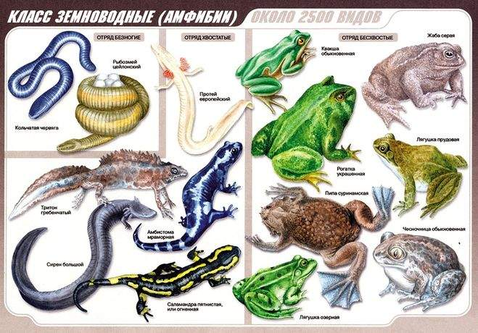
2.Чаще всего встречаются зелёные лягушки (Слайд4)
Обитают в реках, озёрах.

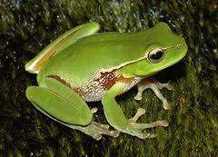

Зелёная окраска делает лягушку незаметной, помогает ловить добычу и спасаться от врагов.
У неё широкое туловище, большая немного заострённая спереди голова и две пары ног, хвоста нет.
На голове лягушки видны крупные глаза, защищённые прозрачными веками от высыхания.
Ноги у лягушки сильные, мускулистые. Передние ноги значительно короче задних.
Земноводные – позвоночные животные. Скелет состоит из головы, туловища и конечностей.
Орган пищеварения состоит из рот, глотка, пищевода, желудок, кишечник.
Подпиши названия органов пищеварения лягушки ( работа на карточках). Взаимопроверка.

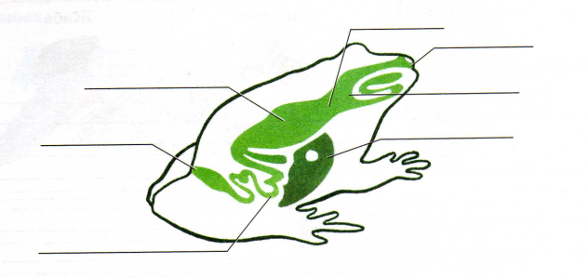Питаются насекомыми и их личинками.

3.Дышат атмосферным воздухом, при помощи лёгких. Важное значение для дыхания земноводных имеет кожа.
4.Органы кровообращения земноводных сходны по строению с органом кровообращения рыб. Состоят из сердца и сосудов. Но сердце сложное по строению и состоит из трёх камер.
5 Установите последовательность развития земноводных: (Слайд 5)

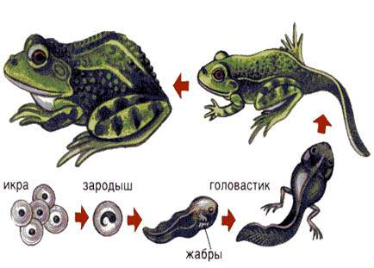

.
6/Учащиеся получают задание выбрать предложений, в которых даны сведения о лягушке.
1.Тело состоит из головы, туловища и хвоста.
2.Тело состоит из головы и туловища.
3.Имеются парные и непарные плавники.
4.Имеются две пары конечностей.
5.Кожа голая, покрыта слоем слизи.
6.Кожа покрыта чешуёй и тонким слоем слизи.
7.Органы дыхания - лёгкие.
8.Орган дыхания - жабры.
9.Сердце состоит из двух камер.
10.Сердце состоит из трёх камер.

II Учитель.
Кроме лягушки зелёной, на примере которой мы узнали об особенностях внутреннего и внешнего строения земноводных, есть много других представителей. Давайте познакомимся с ними поближе.
1. « Жабы». (слайд 6)
Прозвище произошло от «повивальной бабки». Самец наматывает икру на бёдра и от 18 до 50 дней, в зависимости от температуры воздуха, носит её на спине до выхода головастиков. Жалобно пищит и обороняется при нападении на него
2.Тритон (слайд 7)
У тритона кожа гладкая, слизистая, хвостовой плавник плоский, на передних ногах, как и у остальных земноводных, четыре, а на задних - пять пальцев. Образ жизни тритонов различен. Частыми обитателями водоёмов являются обыкновенный и гребенчатый тритон
3.Лягушка голиаф (слайд 8)
Самая большая в мире. Длина до 32 см. Весит больше 32 кг. Обитает в водопадах быстрых тропических рек.
4. Жаба Ага. (слайд 9)
Самая крупная из всех жаб Земли. Длина её тела до 30 см. Жаба активна ночью. Бородавки кожи выделяют яд, который губительно действует на различных животных. Собака, схватившая жабу агу, быстро погибает. В южной Америке яд жабы аги жители употребляли для приготовления отравленных стрел. Завезли из Южной Америки в Австралию для борьбы с вредителями сахарного тростника
5.Кавказкая жаба (слайд 10)
Самое крупное земноводное в России. Длина может достигнуть 17 см..Окраска – серая или светло-коричневая.
6.Квакша (слайд 11)
Обладательницы множества достоинств. Во-первых, они красивы
Во-вторых, неприхотливы.
В-третьих, не ядовиты. Единственный доступный им способ себя защитить – использовать свою яркую окраску в качестве камуфляжа.
5.Червяги (слайд 12)
Безногие земноводные. Похожие на крупных дождевых червей. Встречаются в тропиках Африки, Азии и Америки. Живут в почве или в древесной трухе, иногда в муравейниках
III. Физминутка. Игра.
Учитель называет название земноводных, а учащиеся выполняют действия:
«лягушка» - руки на пояс
«тритон» – приседание
«жаба» – руки вверх
«саламандра» – наклон.
« Значение земноводных ». (Слайд 13-16)
1.Поедают вредителей сельского хозяйства: слизней, комаров, мух – недоступных дневным птицам; регулируют численность беспозвоночных животных.
2. Корм для других животных (земноводные – объект питания ценных для человека пушных животных: норки, хорька, енотовидной собаки; лягушками питаются аисты, цапли, ужи).
3. Являются пищей для некоторых народов (во Франции лягушачьи лапки – деликатес, поэтому озерная лягушка – объект международной торговли).
4. Лабораторные животные.
5.Из яда некоторых жаб готовят лекарства.
6.Эстетическое. Знаменитый ювелир Карл Фаберже тоже восхищался красотой и грацией этих животных, когда вырезал из нефрита силуэт лягушки Голиаф. Веслоногих лягушек в Японии содержат для услаждения слуха. Именно поэтому многим животным поставили по одному памятнику, им два – В Париже и Токио.
IV. Закрепление
1.Под изображением определённого вида земноводных вписать название земноводного.
1. Жаба.
2. Тритон.
3. Лягушка.
4. Саламандра.
2. Дополни предложение (устно)

К земноводным относятся ____________, ____________, ______________. Живут земноводные в __________ и на ________________. Передвигаются земноводные при помощи ___________. Питаются земноводные ____________, Они ловят добычу при помощи ___________. С помощью кожи они могут ___________, растворённым в воде кислородом. Земноводные полезные животные. Они уничтожают _____________. Земноводными питаются ____________.

V. Итог урока
Похоже, что в русской сказке этой амфибии больше повезло с эпитетом, чем в обычной нашей жизни. Уж кому-кому, а лягушкам, жабам и им подобным существам достается людской нелюбви с лихвой. И «противные» они, и «страшные», и «бородавки от них бывают». А про жаб еще поговаривают, что глаз у них колдовской…
Из поколения в поколение передаются эти нелепые легенды про интереснейших и полезнейших обитателей нашей планеты
VI. Домашнее задание
1. Текст в учебнике стр. 78-81(прочитать).
Литература
1.. Биология. 4. Никишов А.И., Теремов А.В. Биология. Животные. 8 класс. Учебник для специальных (коррекционных) образовательных учреждений VIII вида. М.: «Просвещение», 2015г.
2.Никишов А.И. Биология. Животные. 8 класс. Рабочая тетрадь для учащихся 8 класса специальных (коррекционных) образовательных учреждений VIII вида. М.: « Просвещение», 2018

